P: Apresentar o ambiente de desenvolvimento utilizado: número de CPUs, número de núcleos, tamanho da memória principal, sistema operacional, tipo e configuração da máquina virtual, se for o caso, etc. Certifique-se que a mesma configuração seja utilizada em todos os testes descritos abaixo.

R: Comando que criei para reunir todas essas informações:
{
echo "=== SISTEMA OPERACIONAL ==="; cat /etc/os-release | grep -E "^(NAME|VERSION)="; echo "Kernel: $(uname -r)"
echo; echo "=== VIRTUALIZAÇÃO ==="; systemd-detect-virt; hostnamectl | grep -E "Virtualization|Hardware|Chassis"
echo; echo "=== CPU ==="; lscpu | grep -E "Model name|^CPU(s)|Socket|Core|Thread|MHz"
echo; echo "=== MEMÓRIA ==="; free -h
echo; echo "=== DISCO ==="; lsblk -d -o NAME,SIZE,TYPE,MODEL
} > ambiente.txt

P: Escolher uma aplicação IO-bound e apresentar o código sequencial e concorrente. O código concorrente deve utilizar o framework Asyncio em Python. Apresentar uma tabela comparativa com os tempos de execução de ambos os códigos e explicar o possível ganho de desempenho.
R: Códigos: sequencial.py, concorrente.py. A tabela de comparação está aqui → comparativo.py
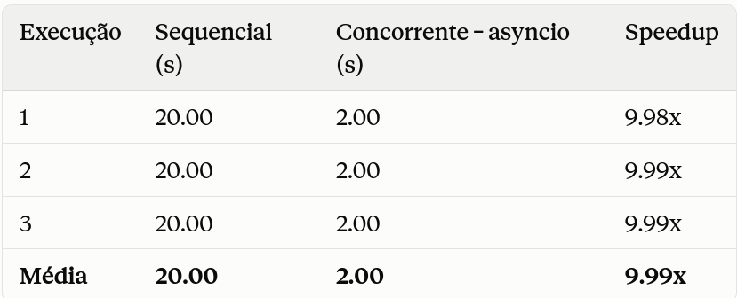
.

P: Escolher uma aplicação CPU-bound para a solução de um problema com no mínimo O(n) de complexidade. As aplicações não podem ser um exemplo apresentado em sala de aula e devem permitir a comparação das diferentes implementações, utilizando planilhas e/ou gráficos contendo, pelo menos, o tempo de execução, speedup e eficiência.
  - A primeira implementação deve utilizar um algoritmo sequencial em Python.
  - A segunda implementação deve utilizar o pacote de multithreading do Python com e sem GIL (Global Interpreter Lock), testando diferentes números de threads (1, 2, 4, 8 …).
  - A terceira implementação deve utilizar o pacote de multiprocessing do Python, testando diferentes números de processos (1, 2, 4, 8 …).
  - A quarta implementação deve utilizar o pacote OpenMP com a Linguagem C, testando diferentes números de threads (1, 2, 4, 8 …).

R: Códigos quicksort_multiprocessing.py, quicksort_multithreadpy, quicksort_sequencial.py, quicksort_openMP.c. A tabela esta no arquivo BENCHMARK_QUICKSORT.xlsx

